# Where参数

## ：操作符

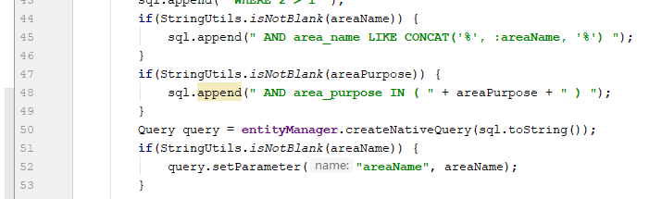

## ？操作符

